**ИНФОРМАЦИЯ**

**о проведении в ноябре 2018 года в общеобразовательных учреждениях**

**городского округа Мытищи тематических мероприятий Календаря образовательных событий.**

В соответствии с планом Управления образования и Календарем образовательных событий в общеобразовательных учреждениях прошли тематические уроки и мероприятия:

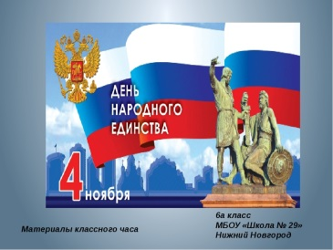**4 ноября – «День народного единства».** Россия в последние годы официально обрела новый праздник «День народного единства», который теперь отмечается ежегодно 4 ноября.

«День народного единства» – один из самых молодых праздников нашей страны, который отмечается в соответствии с Федеральным законом «О днях воинской славы и памятных датах России». Государственная Дума в 2005 году приняла действительно историческое решение.

В целях популяризации идеи единения многонационального народа Российской Федерации через любовь к Родине, к своему народу были проведены мероприятия, посвященные Дню народного единства, в которых приняли участие более 13 тыс. учащихся.

В МБОУ «Гимназия №1» во всех классах прошли тематические классные часы. Целью которых являлось: знакомство учащихся с историей праздника, показание значимости событий 1612 года для дальнейшей истории нашей страны; воспитание чувства патриотизма, любви к Родине.

В МБОУ «Лицей №2» была проведена декада, посвященная Дню народного единства. При проведении мероприятий классные руководители акцентировали внимание учащихся на историю возникновения праздника, его национальную значимость и консолидирующую роль в истории государства и в современной жизни российского общества. Формы организации мероприятий были самыми разнообразными: для начальных классов игра-викторина и выставка рисунков «Россия-родина моя!», для средних классов – виртуальная экскурсия «Путешествие по страницам истории России», музыкальный час «Славься, страна! Мы гордимся тобой!», для старшеклассников – вечер отдыха «Мы едины».

В МБОУ СОШ №3 в ходе мероприятий педагоги рассказывали учащимся, что празднование Дня народного единства связано с событиями российской истории далёкого 1612 года, герои которых по-настоящему проявили свою гражданскую позицию, повлиявшую на будущее нашей страны. Эти события были связаны с освобождением Москвы от польских интервентов, с событиями Смутного времени.

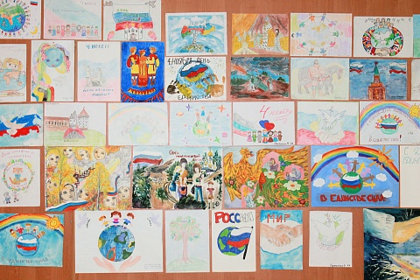В МБОУ СОШ №5 в 2-5 классах прошли уроки-презентации, на которых учащиеся получили знания о событиях Смутного времени начала XVII века. Урок способствовал нравственному и патриотическому воспитанию на примерах героев народного ополчения 1611–1612года. В 6-10 классах прошли уроки в форме беседы. Этиу**роки были подготовлены учениками 11 классов, которые старались с**формировать знания учащихся об истории праздника «День народного единства», посредством беседы с использованием проблемных вопросов и анализа исторических фактов.

В МБОУ СОШ №6 были проведены следующие мероприятия, посвященные Дню народного единства: классные часы, литературно-музыкальная композиция «День согласия и примирения», устный журнал «Истоки праздника «День народного единства», выставка рисунков «Россия-родина моя!». В ходе мероприятий учителя познакомили ребят  с важнейшими историческими событиями «смутного времени», с ролью К. Минина и Д. Пожарского, принимавшими активное участие в этих событиях.

В МБОУ СОШ №7 в целях популяризации идеи единения многонационального народа Российской Федерации через любовь к Родине, к своему народу, к своей истории, согласно плану работы школы были проведены: среди учащихся 4-5 классов – конкурс рисунков «Единый народ», среди учеников 5- 9 классов – беседы на тему «В единении – сила!». Учителем русского языка и литературы в 9 классах был проведен конкурс сочинений на тему "Славься ты, Русь моя!". В своих работах ребята рассуждали на тему патриотизма, нравственности, ответственности, любви к своей Родине.

В МБОУ СОШ №8 классными руководителями 1-4 классов в начале уроков были проведены беседы об истории праздника, его смысле, традициях. В рамках уроков истории в 5-8 классах учащиеся беседовали на тему «Слава Родины нашей отважным сынам». Во время уроков были использованы презентации и видео отрывки о героях разных эпох. Команда 7-9 классов приняла участие в окружной интеллектуальной игре «Чудеса России». Ученики 9 класса провели экскурсию в школьном музее им. Д.М. Карбышева по теме «История одного экспоната». В этой номинации экскурсоводы музея прошли на региональный этап конкурса «Мой музей».

В ОУ №2 и 14 классными руководителями 5,6,7  классов была проведена виртуальная экскурсия «Путешествие по страницам истории»,  задачей которой было дать детям представление о событиях Смутного времени, развивать интерес к изучению истории, формировать положительную нравственную оценку таких качеств, как бескорыстие, самопожертвование, ответственность за судьбу своей страны и своего народа.

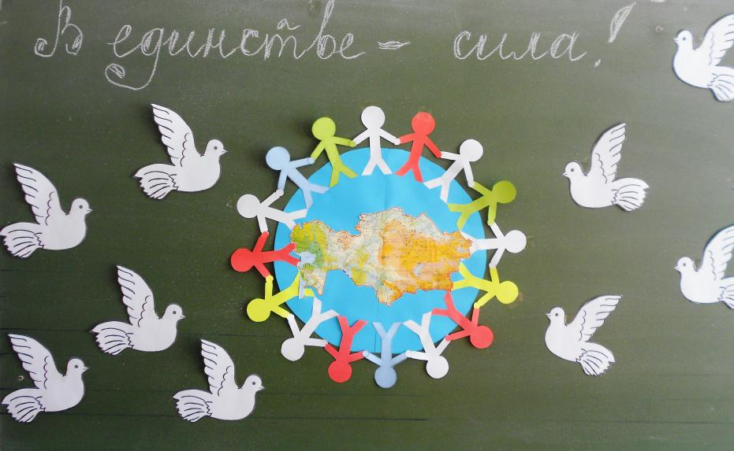В МБОУ «Гимназия №17» для учащихся 1-4 классов был организован просмотр фильма «В единстве наша с вами сила», с учащимися 5-6 классов проведена беседа об истории возникновения праздника, о необходимости жить большой дружной семьей, соблюдая законы страны и почитая её культуру и традиции. Беседа сопровождалась показом фильма об истории и традициях праздника. Учащиеся 7-9 классов приняли участие в музыкально-литературной композиции «Мы непобедимы, если мы едины», а учащиеся 10-11 классов в литературной композиции "России славные сыны".

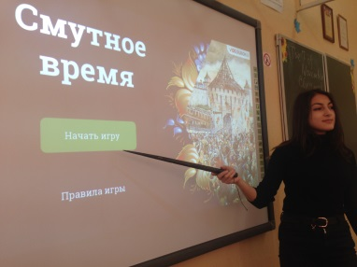В МАОУ СОШ №19 во всех классах состоялись беседы по истории праздника, событиям прошлого и современности. Кроме того, для шестиклассников прошла квест-игра «Пока мы едины, мы непобедимы», для пятиклассников игра-проект «Мы разные, но все мы люди», а учащиеся 3-4 классов стали участниками конкурса рисунков «Моя страна. Мой народ».

В МБОУ СОШ №22 учащиеся приняли участие в интеллектуальной игре «Смутное время», в ходе которой знакомились с историей становления государства.

В МБОУ СОШ №26 прошли классные часы, презентации, викторины, на которых учащиеся познакомились с историей возникновения праздника и подвигами наших предков во имя независимости Родины.

В МБОУ СОЩ №27 информация о празднике была размещена на сайте и стенде школы. В классах с учетом возраста детей рассматривались следующие вопросы: в начальных классах проходило знакомство детей с историческими моментами нашей страны, символами государственной власти; в классах основной школы рассуждали на тему «Любить Родину. Это значит …», «Какие народы населяют Россию, чем они различаются и что их связывает друг с другом», а в старших классах обсуждали тему многонациональности России «Мы разные, но мы вместе. Что нас объединяет?»

В МБОУ СОШ №28 материалы и презентации к тематическим классным часам, посвященным ко Дню народного единства, для младших классов подготовили учащиеся 10-11 классов.

В МБОУСОШ №29 в классах прошли уроки-презентации, на которых учащиеся познакомились с историей организации праздника, но главное, что хотели донести учителя до ребят это то, что современный День народного единства – праздник, который призывает людей не только вспомнить важнейшие исторические события, но и напомнить гражданам многонациональной страны важность сплочения. Ведь только вместе, двигаясь в одном направлении, можно справиться с трудностями и преодолеть препятствия.

Педагогический коллектив Марфинской школы совместно с МБУК ЦКД «Марфино» для 4,5,6 классов подготовили и провели в здании центра викторину, посвященную Дню народного единства. В школе ребята приняли участие в устном журнале «День народного единства».

В МБОУ «Поведниковская СОШ» прошел общешкольный урок «Россия единством сильна!»

Проведенные мероприятия в общеобразовательных учреждениях дали возможность в полной мере осознать, что единство народов во все времена было и остаётся главной национальной идеей России, залогом её достойного будущего, понять, что для того, чтобы добиться национального успеха, все мы должны быть вместе, независимо от возраста, рода занятий, национальности и политических пристрастий.

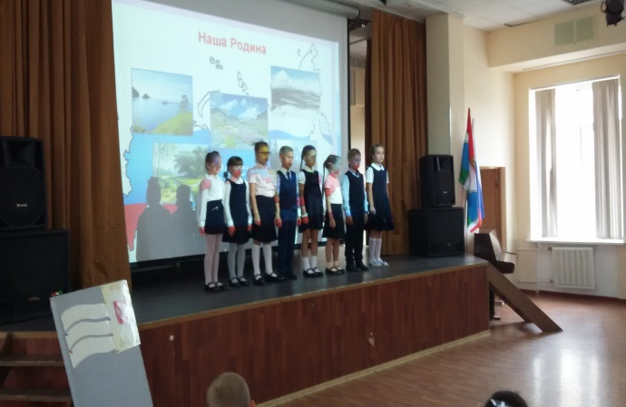 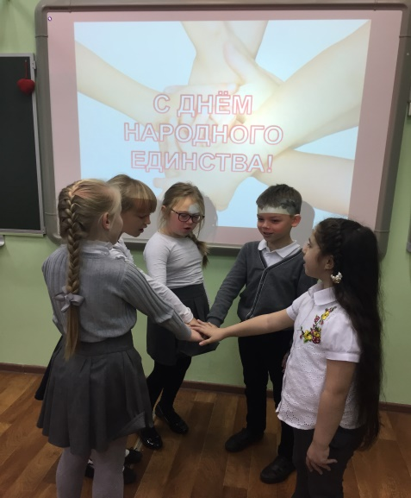 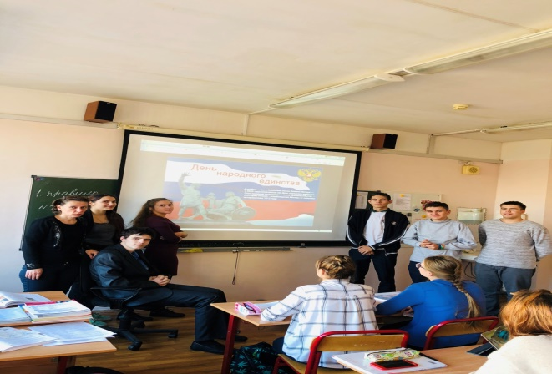

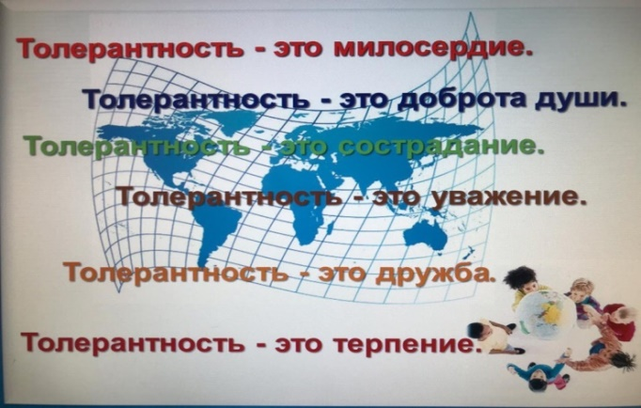  
 **16 ноября – «Международный день толерантности».** Международный день толерантности был торжественно провозглашён в «Декларации принципов терпимости». Декларация была утверждена в 1995 году на 28-ой Генеральной конференции ЮНЕСКО. Она провозгласила, что все люди по своей природе различны, но равны в своих достоинствах и правах. Согласно документу, толерантность означает уважение, принятие и правильное понимание богатого многообразия культур мира, форм самовыражения и способов проявлений человеческой индивидуальности.

В общеобразовательных учреждениях были подготовлены различные мероприятия, посвященные Международному дню толерантности, в которых непосредственно приняли участие 16484 учащихся.

В МБОУ «Лицей №2» 16 ноября провели тематические уроки: «Мы разные, но мы вместе». «Толерантное отношение к другим национальностям», «Добрым быть совсем не просто»; классные часы: «Учимся уважать и понимать друг друга», «Что такое толерантность», выставка фотоколлажа «Живи с улыбкой, и мир изменится к лучшему». Волонтерами лицея проведена акция «Рука в руке».

В МБОУ СОШ №3 ребятам рассказали об истории возникновения понятия толерантность. На рубеже 18-19 веков во Франции жил князь ТалейранПеригор. Он отличался тем, что при разных правительствах оставался министром иностранных дел. Его особый талант был в том, что он умел учитывать настроения окружающих, уважать их, решать проблему, находить удобные для всех выходы из сложившийся ситуации. Это и есть толерантность – уважение, принятие людей, какими бы отличными от нас они не были, считаться с мнением других, быть выдержанным.

В МБОУ СОШ №4 классные руководители провели с учащимися беседы, из которых ученики младших классов узнали, что такое «толерантная» и «интолерантная» личность, а учащиеся 5-7 классов смогли проиграть стратегии поведения «толерантной» и «интолерантной» личности на примерах.

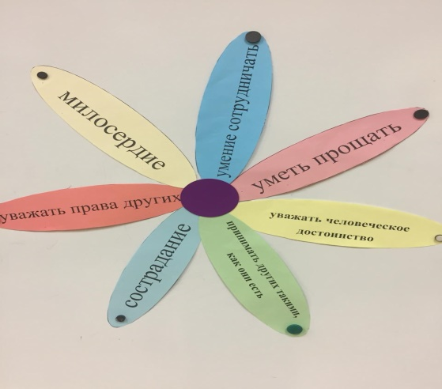В МБОУ СОШ №5 учителя поставили перед собой задачи: дать учащимся возможность оценить степень своей толерантности, воспитания чувства коллективизма, сплочённости; способствовать развитию уважительного отношения между учащимися. С этой целью для учащихся 1,5 и 10 классов были проведены диагностики о принятии правил поведения, принятии новичков в коллектив, поиска личностного смысла и мотивации учения. Классные руководители получили консультацию у школьного психолога по адаптации учащихся на основе проведенных диагностик.

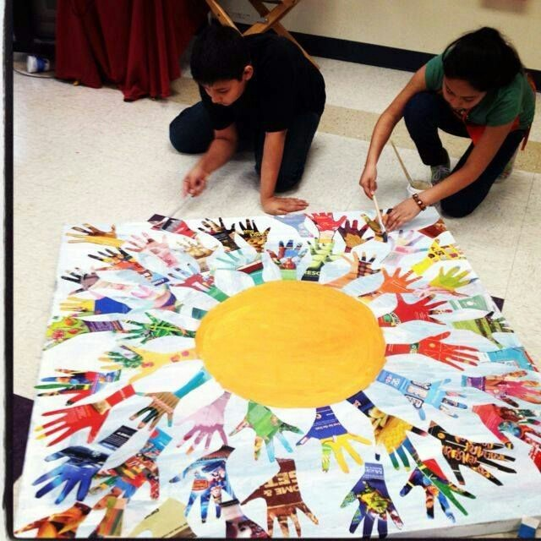В МБОУ СОШ №6 во всех классах состоялись классные часы по тематике праздника: «Поговорим о толерантности», «Толерантность –  залог единства и целостности страны», «Толерантность – это дружба», «Я и мир» и другие.   Учащиеся начальных классов участвовали в изготовлении стенгазет и эмблем толерантности, стараясь запечатлеть проявления толерантности в нашей повседневной жизни. Со старшеклассниками учителя провели беседы по формированию мировоззрения, направленного на взаимоуважение и недопущение проявлений национального высокомерия и экстремизма.

В МБОУ СОШ №7 прошли классные часы на темы: «Я и мы», «Что такое толерантность», «Терпимость к чужим мнениям», «Толерантная личность», «Мы и они». Для учащихся начальной школы старшие ребята провели урок толерантности «Дружба – это я + ты» и классный час «О пользе прощения», на которых, проанализировав сказку «Болезнь непрощения» старались познакомить с понятием слов «толерантность», «простить», «прощение»; помочь ребятам осознать важность, умения прощать, быть терпимыми к недостаткам товарищей, радоваться успехам других людей.

В МБОУ СОШ №8 были проведены классные часы «Я – толерантная личность», «Что значит быть толерантным», «О товариществе и дружбе», «Толерантность и мы», с просмотром видео фрагментов и презентаций, в школьной библиотеке оформлена выставка книг «Все мы разные. Мир нужен всем». Члены школьного парламента для учащихся подготовили и провели внеклассное мероприятие в игровой форме «Мы вместе». В рамках уроков технологии прошел урок толерантности «Тайны забытых ремесел», на котором ребята подготовили коллективный проект «Мы как радуги цвета – неразлучны никогда». Учителя физической культуры провели с учащихся станционные игры народов мира, а учителя музыки подготовили урок-концерт «Стихи и песни народов мира», экскурсоводы школьного музея им. Д.М. Карбышева – экскурсии «Они защищали Родину».

В МБОУ СОШ №12 классные руководители в беседе  «Толерантность – это дружба» уделили   большое  внимание взаимоотношениям учащихся друг к другу, совместно с учащимися  обсуждали  вопросы  о неоднозначном понимании толерантности в разных языках, популярности этого термина, организовали игру-путешествие «Толерантность – это…». Педагог-психолог совместно с классными руководителями провел анкетирование «Уровень сформированности толерантности» среди учащихся 7-8 классов. На заседании круглого стола «Актуально ли говорить о толерантности» старшеклассники говорили о том, что современный социокультурный контекст, в котором происходит осмысление и использование данного понятия, складывается из двух разнонаправленных тенденций. С одной стороны, расширяющийся процесс глобализации, с другой стороны, вызванный этим встречный процесс активизации настроений антиглобализма, повышение чувствительности к вопросам национального самоопределения, этнической идентификации. Усиление

настроений индивидуализма и проявления нетерпимости к иному, повышение готовности к конфликтам людей, находящихся в процессе сложных поисков самоидентификации на разных уровнях ее становления. Все это делает проблему толерантности чрезвычайно актуальной и популярной темой.

В МБОУ СОШ №14 с 1-11 класс прошли классные часы «Толерантность – путь к миру». Основной целью данного мероприятия было формирование у учащихся толерантности мышления, уважения к своим правам и правам других людей, воспитание в себе чувства уважения друг к другу, к обычаям, традициям и культуре разных народов, развитие критического мышление, умения вести диалог и аргументировать свою позицию, находить компромиссные решения обсуждаемых проблем. В ходе классных часов были задействованы ИКТ ресурсы, в некоторых классах был показан фильм «Адажио» и презентации по этой теме. Прошел конкурс стенных газет «Толерантность и мы».

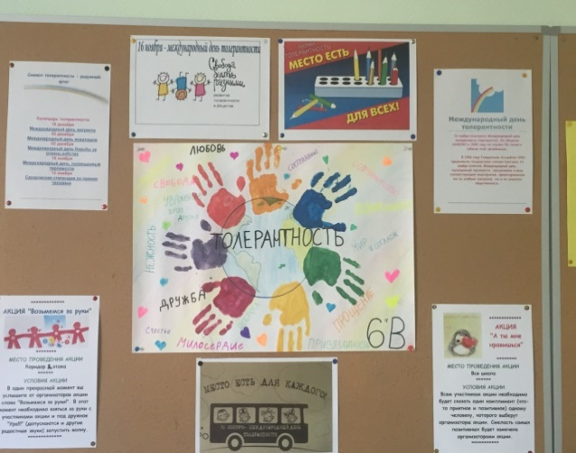В МБОУ «Гимназия №17» прошли классные часы «Что значит «Толерантность» или учимся быть терпимыми», «Что значит быть толерантным?», «Толерантность – путь к миру!», «Когда мы вместе – мы непобедимы», на которых рассматривались вопросы: история появления праздника День толерантности; 4 возможных понятия «Толерантность»; правила толерантного общения, говорили о том, что цель Дня толерантности заключается в том, чтобы снизить распространяющиеся в последнее время по всей планете случаи проявления насилия и экстремизма. В итоге выработали правила терпимости к разным людям и выполнили общую работу «Цветок дружбы» – эмблему этого дня, которая была создана немецким художником Хелмут Лангер. В школьной библиотеке состоялись выставка литературы и конкурс плакатов. На тематическом уроке ИЗО учащиеся 7-х классов обсудили тему толерантности с позиции искусства «Идея толерантности в изобразительном искусстве». Прошел «Круглый стол» с представителем Мытищинского Благочиния на тему: «Свобода и ответственность». В ходе беседы он помог детям осознать, что успешное общение с представителями другой культуры невозможно без знания ее норм и правил.

В МАОУ СОШ №19 были организованы беседы, классные часы, игры, сообщения по теме «Что такое толерантность?», «Как научится дружить», «Все мы разные, но все мы люди», «Поговорим о толерантности» и др. Викторина с компьютерной поддержкой, игра-проект «Мы разные, но все мы люди», конкурс рисунков «Моя страна. Мой народ».

В МБОУ «Лицей №23» в 4-6 классах прошли классные часы на тему **«Что такое толерантность»** с просмотром презентации.На переменах ребята 1-4 классов знакомились с народными играми. Учащиеся лицея приняли участие в конкурсе фотографий о дружбе.

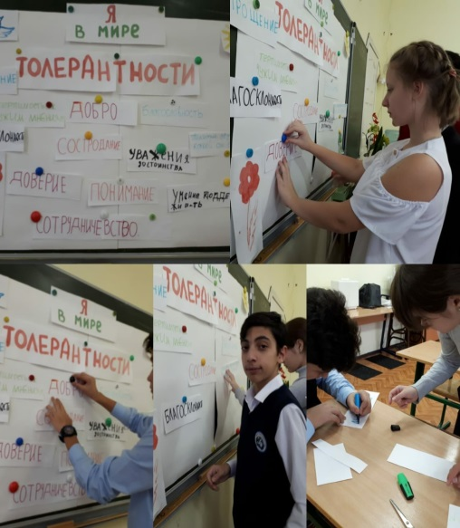 В МБОУ СОШ №26 с целью формирования у учащихся представления о толерантности; воспитания чувства уважения друг к другу, к обычаям, традициям и культуре разных народов прошли беседы, презентации, тестирование «Проявляешь ли ты толерантность», флэшмоб «Возьмемся за руки. Мы – вместе». Ребята говорили, что проявлять толерантность, значит признавать, что люди различаются по внешнему виду, положению, интересам, поведению, но обладают правом жить в мире, сохраняя при этом свою индивидуальность. В завершении мероприятий они писали пожелания своим одноклассникам на «Стене толерантности».

В МБОУ СОШ №27 провели классные часы на темы: «Что такое настоящая дружба?», «Что такое толерантность?», «Все мы разные», «Толерантная личность». Приняли участие в акции «Добрые крышечки». Вопрос о воспитании толерантности рассматривался на родительском собрании. Информация о мероприятиях была размещены на сайте школы.

В МБОУ СОШ №28 прошли тематические классные часы, посвященные Дню толерантности. Учащиеся 4-х классов принимали участие в онлайн олимпиаде «Толерантный мир». Во 2 классах прошел конкурс на лучшую эмблему Дня толерантности, в 5 классах – конкурс рисунков «Мой толерантный мир», в 8 классах, используя видеоролик «Притча про воробья», учащиеся смогли определить качества толерантной личности и создать дерево толерантности.

В МБОУ «Марфинская СОШ» прошел открытый интерактивный классный час, посвященный международному Дню толерантности и конкурс плакатов «Планета Дружбы».

В МБОУ «Поведниковская СОШ» на классных часах: «Толерантность и Я», «Урок толерантности», «Толерантность это…», «Толерантность и Мы», «Я в мире толерантности», «Толерантное отношение», «Планета толерантности», «Толерантность – жизненная позиция выпускника», ребятам было предложено рассказать о том, как они понимают слово «толерантность», и что нужно делать, чтобы быть толерантным. Ребята говорили о том, что у каждого из нас свои интересы, принципы, желания, цели. Каждый из нас выглядит по-разному, по-разному одевается, по-разному разговаривает. Все имеют что-то свое, неповторимое и в этом многообразии и есть красота современного мира.

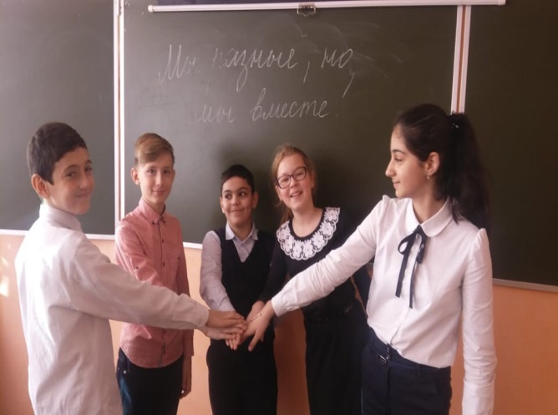 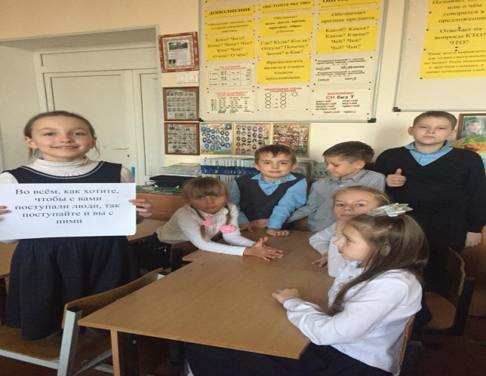 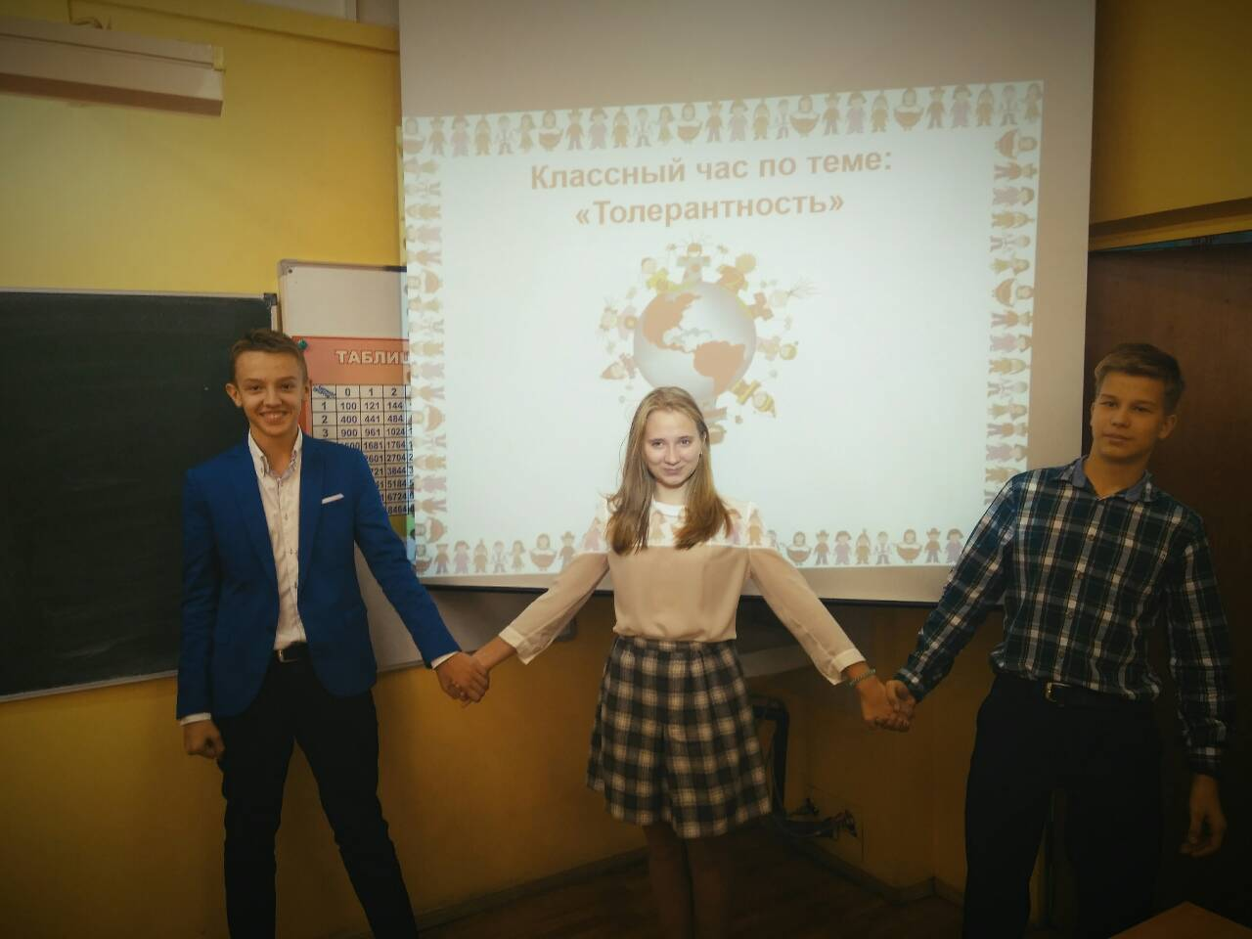

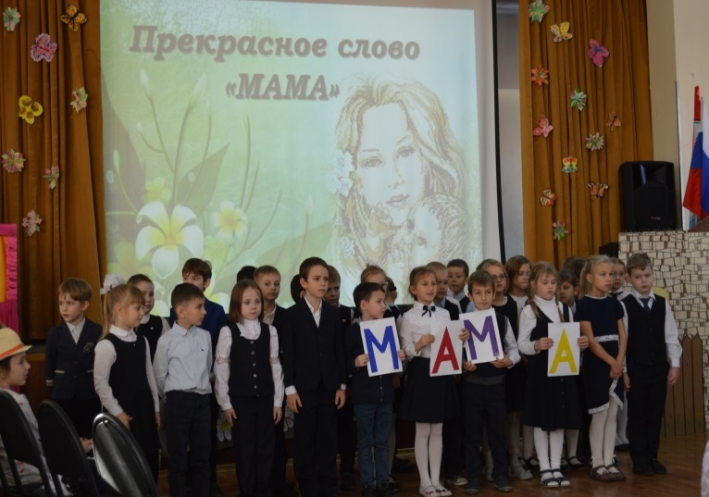**25 ноября – «День матери».** Есть в российском ноябрьском календаре очень добрый и понятный всем праздник, посвященный самому близкому и дорогому человеку – МАМЕ. С первых дней прихода в этот мир нас встречают мамины глаза, согревают мамины руки, оберегает от невзгод мамино сердце. Оно вмещает в себя наши радости и горести, радостно трепещет, наблюдая наши первые шаги и первые маленькие победы. Мамы отличаются щедростью души, преданностью, взаимопониманием, любовью и великим терпением.

Накануне этого праздника в общеобразовательных учрежденияхпроходят различные мероприятия: уроки, классные часы, конкурсы рисунков и декоративных поделок, на которых воздается должное материнскому труду и бескорыстной жертве женщин ради блага своих детей.

В МБОУ «Гимназия №1»прошли классные часы «Главное слово в любом языке», посвященные Дню матери, и прозвучали поздравления для всех мам от школьного парламента. Учащиеся начальных классов на занятиях «Волшебник» подготовили поделки для своих мам и приняли участие в конкурсе изобразительного искусства и декоративно-прикладного творчества «МАМА».

В МБОУ «Лицей №2» в преддверье праздника «День матери» были проведены тематические классные часы «Мама – это значит жизнь!». В программу классных часов были включены номера художественной самодеятельности. Учащиеся подготовили для своих мам открытки-поздравления, была организована выставка «Удиви свою маму».

На улице ноябрь, холодно, а в классах в МБОУ СОШ №3 тепло и уютно, потому что здесь говорят о мамах, таких добрых, заботливых и любящих! О том, что счастлив тот, кто с детства знает материнскую любовь, ласку, заботу, что на свете не существует человека роднее и ближе матери.

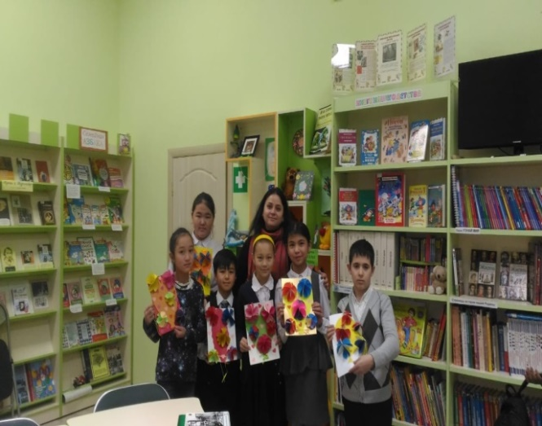В МБОУ СОШ №5 интересно прошел тематический урок в форме круглого стола, с использованием фрагментов из х/ф «Баллада о солдате» и «Отчий дом». После их просмотра ребята говорили о роли матери в семье. Мероприятие проводилось с целью формирования у ребят  уважительного отношение к своему дому, семье, матери и культуры взаимоотношений родителей и детей.

В МБОУ СОШ №6 прошли классные часы по теме «Моя мама лучше всех». Учащиеся подготовили презентации про своих мам, но особо красиво и незабываемо прошла литературно-музыкальная композиция«Мама, милая мама, как тебя  я люблю!», в ходе которой ребята сказали много добрых теплых слов для своих мам, прозвучало много поэтических и музыкальных номеров.

В МБОУ СОШ №7 прошла акция «Пятёрка для моей мамы». В ней приняли участие ученики 2-9 классов. Победителями стали учащиеся 2-го класса, они больше всех заработали пятёрок для своих мам. В честь праздника прошли: классный час «Имя твоё несу через жизнь как святыню», библиотечный урок «Ее уроки мира и добра», урок-практикум «Цветы для любимой мамы», праздничный концерт «Нет тебя дороже…», конкурс сочинений «О матерях можно рассказывать бесконечно». Победители школьного конкурса сочинений Джаанбаева Асема и Киселева Анастасия стали призерами окружного конкурса сочинений, посвященного празднованию Дня матери.

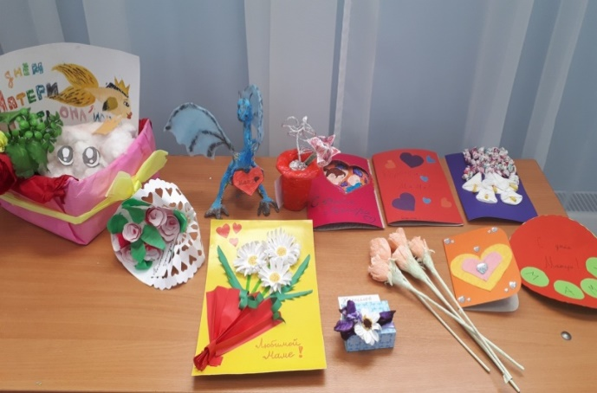В МБОУ СОШ №12 учителя русского языка и литературы провели конкурс чтецов «Великая заступница мира». Классные руководители предложили своим воспитанникам принять участие в конкурсе фотографии. Учащиеся с удовольствием приняли участие в конкурсе, принесли самые лучшие и яркие фотографии из семейного альбома, старались подобрать интересные названия или стихотворение к фотоснимку. А так же была подготовлена концертная программа «Свет материнской любви».

В МАОУ СОШ №19 прошли классные часы «Нет прекраснее человека, чем мама», состоялся большой литературный вечер, посвященный мамам. Силами учащихся были созданы видеопоздравления для мам, а в рамках акции «День старшего брата» ребята подготовили для них подарки.

В ОУ №№26,27,28 с целью создания бережного и уважительного отношение к женщине – матери, укрепления устоев семьи и роли матери, хранительнице семейного очага прошли классные часы, конкурсы рисунков, презентаций и сочинений. Учащиеся дарили своим мамам не только добрые слова и улыбки, но и специально подготовленные поздравления и подарки. Были подготовлены праздничные концерты

В рамках празднования Дня матери ребята из многих общеобразовательных учреждениях приняли участие в окружном конкурсе сочинений, посвященных мамам.

Целью всех мероприятий проведенных в общеобразовательных учреждениях, в которых непосредственно приняли участие 10510 учащихся, было формирование у ребят уважительного отношения к своей семье, любви к матери и уважения к ее труду и терпению.

